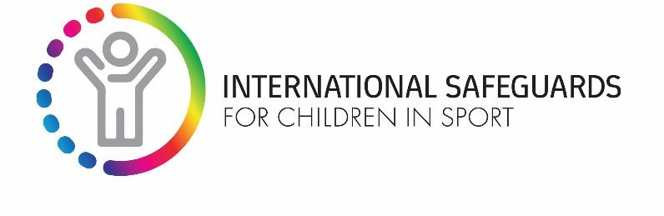
#SafeSportDay: 8 de agosto de 2026
Guía de redes sociales

Únete a la campaña en #SafeSportDay y ayúdanos a crear conciencia sobre la importancia del deporte seguro para todos los niñ@s.
En 2026, nuestro tema es: Cuando decimos 'todos los niños,' queremos decir TODOS los niños.

Únete a nosotros para celebrar a los niños que son entrenadores, árbitros, miembros del equipo de béisbol, espectadores y más, que merecen estar seguros, al igual que los atletas.

Mensajes clave: Cuando se dice: 'todos los niños', son TODOS los niños.

Llamado a la acción: “Nos hemos comprometido a mantener a todos los niños seguros en el deporte todos los días. ¡Haz ese compromiso también y únete al #TeamSafeSport!”

Qué puedes hacer antes #SafeSportDay:
- Cree una cuenta atrás en las redes sociales antes #SafeSportDay.
- Identifica las formas en que los niños forman parte de tu actividad. ¿Tienes niños que sean entrenadores, árbitros, espectadores, etc.?
- Obtén más información sobre las Salvaguardias Internacionales en SafeInSport.org

Qué puedes hacer en el #SafeSportDay:
- Comparte las formas en que los niños participan en tu actividad y cómo te aseguras de que estén seguros.
- Utilice el 8 de agosto para anunciar su último éxito o iniciativa de salvaguardia.
- Si aún no lo has hecho aún, toma el Compromiso de Deporte Seguro aquí y luego compártelo.
- Invita a tu equipo a publicar en sus propias cuentas sobre protección y #SafeSportDay. Sugerencia demensaje: Cómo te aseguras de que cada niño esté seguro y por qué es importante.

Gráficos: Hemos creado este gráfico para que lo adaptes y uses:

Guía de mejores prácticas (Facebook, Instagram, LinkedIn)

Incluye siempre estas almohadillas: #SafeSportDay + #TeamSafeSport

Etiquetas:
Facebook: @SafeInSports
Instagram: @internationalsafeguards
LinkedIn: @international safeguards for children in sport

Me gusta, compartir, retuitear, volver a publicar:
Facebook: sigue la página, dale a me gusta y comparte publicaciones: https://www.facebook.com/SafeinSports
Instagram: seguir, dar a me gusta y volver a publicar: https://www.instagram.com/internationalsafeguards/
LinkedIn: seguir, dar a me gusta y volver a publicar: https://www.linkedin.com/company/international-safeguards-for-children-in-sport/

Fotos y videos
El vídeo es clave, ¡especialmente el vídeo de tus atletas compartiendo sus opiniones sobre la protección!

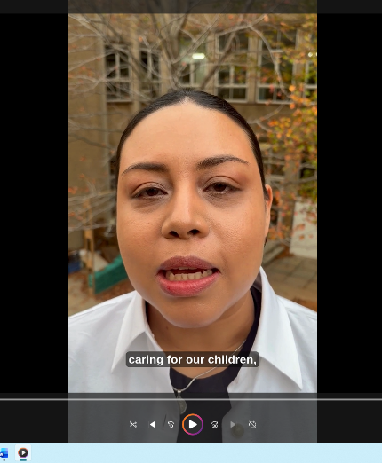
Al fotografiar o filmar:
- Iluminación - ¡La luz natural es la mejor! Ponte cerca de una ventana. Si esa no es una opción, trata de obtener la mayor cantidad de luz posible.
- ¡Sé creativo y diviértete! Toma una foto en tu campo de juego.
- Acércate. En lugar de "hacer zoom" para obtener su foto, acércate lo más que puedas al sujeto.
- Obtén permiso antes de compartir cualquier foto o video, especialmente para niñ@s menores de 17 años (consulte la guía adicional más abajo).

Orientación sobre imágenes y videos de niñ@s

Si involucras a niñ@s en la campaña, es muy importante que obtengas su consentimiento informado antes de usar fotos o videos de ellos. El consentimiento informado significa dar permiso con pleno conocimiento de las posibles consecuencias.
Haga clic aquí para obtener más orientación y un formulario de autorización de muestra.

